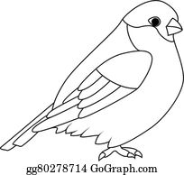

PRAVLJICA: VOLK IN SEDEM KOZLIČKOV
https://www.youtube.com/watch?v=fwLCS5lGC6I
CVET IZ PAPIRJA
https://www.pinterest.com/pin/796785359060851201/
IDEJA ZA IZDELAVO PTICE

